儿童品格教育专家托马斯·林克纳
（Thomas Lickona）

作者简介：

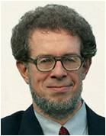
托马斯·林克纳（Thomas Lickona），纽约州立大学科特兰分校发展心理学家和教育学教授，他直接负责第四、第五Rs（即“尊重与责任”）中心。林克纳同时也是波士顿大学和哈佛大学的客座教授。

林克纳曾任品格教育协会主席，现在为品格教育联盟、品格价值联合会以及性健康医学研究院顾问委员会成员。

林克纳长期为学校提供品格教育咨询服务，并且在各大会中针对教师和家长发表主题演讲。他还曾在加拿大、日本、瑞士等国家的学校进行有关品格价值的讲座。

林克纳在纽约州立大学奥尔巴尼分校取得心理学博士学位，曾获得该校的杰出毕业生奖。因在品格教育领域的杰出成绩，林克纳还被品给教育联盟授予Sandy终身成就奖。

林克纳的代表作品有《品格最重要》、《培养好孩子》、《品格教育》等，其中《品格教育》被评论界誉为“这一领域的决定性作品”，林克纳也因这本书获得克里斯托弗奖。

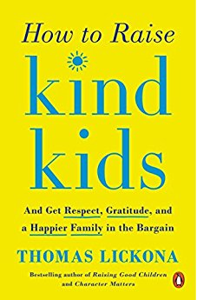
中文书名：《培养善良的孩子：让孩子在幸福的家庭中学会尊重和感恩》
英文书名：HOW TO RAISE KIND KIDS: And Get Respect, Gratitude, and a Happier Family in the Bargain
作 者：Thomas Lickona
出 版 社：Touchstone
代理公司：Robin Straus/ANA
页 数：368页
出版时间：2018年4月
代理地区：中国大陆、台湾
审读资料：电子稿
类 型：家教育儿

内容简介：

当我们的文化变得越来越粗鲁时，如何培养孩子学会尊重和感恩，显得尤为重要。

没有谁不希望自己的孩子心怀善意，但是当人们发现自己的孩子嘲弄自己的同班同学时，并不是每一位家长都知道该如何处理。全球著名发展心理学家托马斯·利克娜在各类学校主持性格教育项目四十多年了，在这本书中，他跟广大父母分享了一些在家中培养孩子的善意的方法和技巧。善意并不是独立存在的，它需要生活中的其他一些要素来支持，比如自控能力、勇气、感恩之心等。在当代社会中，很多信息都体现出了利己主义，这非常不利于孩子们善念的培养。

在这本书中，作者为我们提供了许多具体而详实的案例，这些案例都是多年来他亲历的，他从中总结出了一些操作性极强的方法和技巧，读完以后，你今天晚上就可以在家试一试。《培养善良的孩子》能让我们够尊重他人，同时也获得他人的尊重。这本书还提供了以下一些实用的方法，比如召开家庭会议以解决一些顽固的问题。我们可以给孩子分配一些适合他们年龄的家务活。公平地解决兄弟姐妹之间的争执。家庭纪律对孩子性格的形成也会产生重要影响。你和孩子的关系也关系到孩子将来会不会拥有快乐的人生，会不会拥有令人满意的生活。

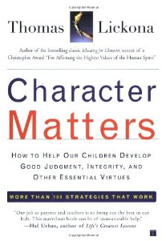
中文书名：《品格最重要：如何有效地培养孩子的美德》
英文书名：CHARACTER MATTERS: HOW TO HELP OUR CHILDREN DEVELOP GOOD JUDGMENT, INTEGRITY, AND OTHER ESSENTIAL VIRTUES
作 者：Thomas Lickona
出 版 社：Touchstone
代理公司：Robin Straus/ANA
页 数：336页
出版时间：2004年2月
代理地区：中国大陆、台湾
审读资料：电子稿
类 型：家教育儿
·繁体中文版权已授权
·美国亚马逊排名：
#110 in Books > Politics & Social Sciences > Social Sciences > Children's Studies
#165 in Books > Parenting & Relationships > Reference
#546 in Books > Politics & Social Sciences > Philosophy > Ethics & Morality

内容简介：

小说家Walker Percy曾说，“有些人得到了所有，但却生活得很糟糕”。成功的人生取决于品格。在《品格最重要》一书中，获奖心理学家、教育家托马斯·林克纳提供了100多种经过家长和学校检验的实操性策略，致力于帮助孩子形成坚强的个人品格，为有意义、高效而充实的人生打下坚实的基础。

林克纳表示，不负责任和破坏性的行为总是被归结为良好品质的缺席。他提出了十项基本的品质：智慧、公正、坚韧、自控、爱、积极的态度、勤奋工作、诚信、感恩和谦逊。他提出了通过学校、家庭和社区通力合作来建立这些核心价值观的蓝图。章节包括：

  - 在形成品格过程中，14种帮助孩子取得成功学业成就的策略
  - 超过12项的培养品格的纪律策略
  - 20种防止同辈残酷和促进仁慈的方法
  - 10种与青少年谈论性、爱和品格的方法

作为在品格教育领域毕生的结晶，这本里程碑式的作品有力地指导我们去培育有修养和负责任的孩子，营造安全高效的学校环境，打造我们生活其中的充满爱心的文明社会。

目录：

Part 1 品格很重要
第一章 为什么品格很重要？

Part 2 建立良好的品格家庭
第二章 教养有品格的孩子
第三章 营造坚固的家校伙伴关系
第四章 与孩子讨论性、爱与品格 、性与心灵 、性中毒的环境

Part 3 建立良好品格的班级环境
第五章 建立连结，形塑品格
第六章 教导知识的同时，也教导品格
第七章 以品格建立纪律
第八章 教导礼貌
第九章 防止学校暴力，启动良善
第十章 帮助孩子（与成人）负起培育自己 品格的责任

Part 4 建立良好品格的学校
第十一章 让学校成为重视品格教育的学校
第十二章 让学生加入营造品格学校的行列

Part 5 建立良好品格的社区
第十三章 社区成员齐心营造美好品格

媒体评价：

“这是一本多么绝妙的书啊！在娱乐至死、物欲横流的当今世界，亟需品格教育。品格最伟大，其次是信誉。这本书对于每位家长和教师都是一本极其实用的宝典，伟大的礼物书。”----史蒂芬·R. 柯维（Stephen R. Covey）博士，《高效人士的七个习惯》（The 7 Habits of Highly Effective People）作者

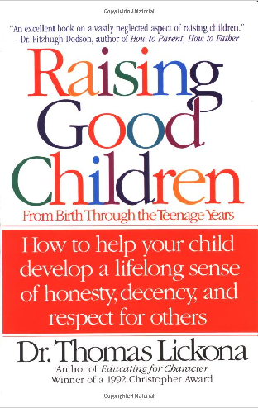
中文书名：《培养好孩子：从出生到青少年》
英文书名：RAISING GOOD CHILDREN: FROM BIRTH THROUGH THE TEENAGE YEARS
作 者：Thomas Lickona
出 版 社：Bantam
代理公司：Robin Straus/ANA/Anna Dai
页 数：468页
出版时间：1994年9月
代理地区：中国大陆﹑台湾
审读资料：电子稿
类 型：家教育儿

内容简介：

这是一本出色的指导如何教孩子以价值观、尊重和责任感的专业作品。本书销量已经超过十五万册。

培育体面的、有爱心的和负责任的孩子对于每位家长来说都是一件最复杂和富于挑战性的事——在当今社会尤为困难。本书是目前该领域最权威的指南，它为关心孩子成长的家长提供了超值而又细致实用的指导以使他们更好地理解孩子，在孩子成长的过程中为孩子做最值得做的事。
心理学家和教育家托马斯·林克纳博士基于研究做了开创性的工作，他描述了从出生到成年道德发展的每个阶段。并且针对每个阶段，他提供了实用的建议和指导：

- 七种关心方式去规训“可怕的两岁”
- 学龄前儿童为什么会说谎，我们该怎么办
- 如何处理四岁孩子的顶嘴和说脏话现象
- 七岁的孩子没完没了地与你讨论什么是“公平公正”，你该怎么办
- 为什么好孩子也可能企图欺骗和偷东西
- 如何与你的孩子谈论毒品、酒精和性
- 为什么你的大孩子们在设定他们的未来目标时仍然需要帮助
- 与任何年龄段的孩子开启交谈的十种方法
- 书中更多建议和指导等待你去发现

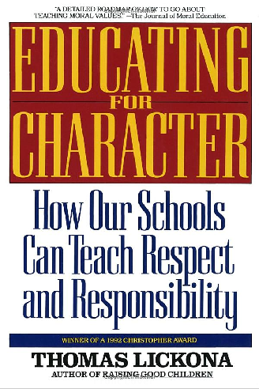
中文书名：《品格教育：学校如何教授尊重与责任》
英文书名：EDUCATING FOR CHARACTER: HOW OUR SCHOOLS CAN TEACH RESPECT AND RESPONSIBILITY
作 者：Thomas Lickona
出 版 社：Bantam
代理公司：Robin Straus/ANA
页 数：496页
出版时间：1992年9月
代理地区：中国大陆﹑台湾
审读资料：电子稿
类 型：家教育儿

内容简介：

当今学校面对的最大挑战之一就是教孩子们尊重、责任、勤奋、同情心和其它社会所急需的价值。大部分家长表示他们想协助学校教会孩子基本的是非观念，但是，“价值教育”充满了争议，甚至令人望而生畏。在一个价值多元的社会里，价值之间时常冲突，学校面临一个基本的问题：哪些价值他们应该教？他们应该如何把这些价值交给孩子？

道德发展与教育的国际权威专家托马斯·林克纳博士穿过这些纷纷扰扰的争议，针对儿童道德发展和一个文明、谦逊的社会所急需的价值观教育，提出了几十个务实而又成功的建议。他的12点建议提供了大量实用而又有针对性的策略以建立家长、教师、社区——任何关注今天年轻人品质的人士的协作联盟。

媒体评价：

“一本极其重要而有用的书。它不仅提供了一个更令人信服的品格发展者复兴教育的角色个案，而且提供了完成该任务所需的坚实的手段。”
----迈克尔·约瑟夫森（Michael Josephson），Joseph and Edna Josephson Institute of Ethics创始人

谢谢您的阅读！
请将反馈信息发至：戴园园（Anna Dai)
安德鲁﹒纳伯格联合国际有限公司北京代表处
北京市海淀区中关村大街甲59号中国人民大学文化大厦1705室
邮编：100872
电话：010-82509406
传真：010-82504200
Email: Anna@nurnberg.com.cn
手机：18611491084
网址：www.nurnberg.com.cn
新浪微博：http://weibo.com/nurnberg
豆瓣小站：http://site.douban.com/110577/
微信订阅号：ANABJ2002

